W Y K A Z
Na podstawie art. 35 ust. 1 i 2 ustawy z dnia 21 sierpnia 1997 r. o gospodarce nieruchomościami (Dz. U. z 2024 poz. 1145, z późn. zm.).

B U R M I S T R Z Ś R E M U
podaje do publicznej wiadomości, że przeznaczony został do oddania
w najem grunt o pow. 40,0 m², stanowiący część nieruchomości oznaczonej ewidencyjnym numerem działki 28/7, położonej w Śremie przy ul. Poznańskiej
w Parku im. Powstańców Wlkp., dla której Sąd Rejonowy w Śremie prowadzi księgę wieczystą nr Kw PO1M/00022104/0. Grunt zostanie oddany w najem w trybie przetargu ustnego nieograniczonego.

Przeznaczenie gruntu i sposób jego zagospodarowania
- nieruchomość oznaczona ewidencyjnym numerem działki 28/7
zgodnie z miejscowym planem zagospodarowania przestrzennego obszaru położonego w Śremie stanowi teren zieleni urządzonej (Uchwała nr 441/XLV/2018 Rady Miejskiej w Śremie z dnia 7 czerwca 2018 r.),
- wynajmowany grunt przeznaczony jest na prowadzenie działalności gastronomicznej w mobilnym punkcie tj. pojeździe typu Food Truck lub przyczepie gastronomicznej wraz z ogródkiem gastronomicznym.

Wysokość i termin wnoszenia opłat
Wywoławczy czynsz najmu w pierwszym przetargu wynosić będzie
300,00 zł miesięcznie (słownie: trzysta złotych 00/100) plus należny podatek VAT. Czynsz uzyskany w przetargu płatny będzie do 10 dnia każdego miesiąca funkcjonowania punktu gastronomicznego. Najemca zostanie obciążony również podatkiem od nieruchomości.
Aktualizacja wysokości czynszu

Stawka czynszowa będzie waloryzowana każdego roku kalendarzowego na podstawie średniorocznego wskaźnika wzrostu cen towarów i usług konsumpcyjnych ogółem za okres całego poprzedniego roku ogłaszanego przez Główny Urząd Statystyczny. Waloryzacja następować będzie z dniem 1 stycznia każdego roku, nie wcześniej jednak niż po upływie 12 miesięcy od dnia zawarcia umowy najmu.

Czas zawarcia umowy
Umowa najmu zostanie zawarta na czas oznaczony od 1 kwietnia 2026 r. do 30 września 2028 r. na prowadzenie punktu gastronomicznego w okresach letnich od 1 kwietnia do 30 września każdego roku.

Bliższych informacji w powyższej sprawie udziela Zespół Gospodarki Nieruchomościami Urzędu Miejskiego w Śremie, Pl. 20 Października 1, tel. (61) 28 47 169.

MAPA POGLĄDOWA

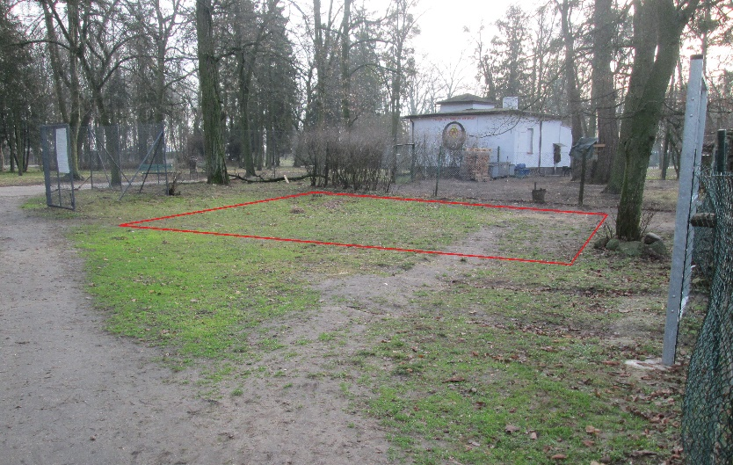
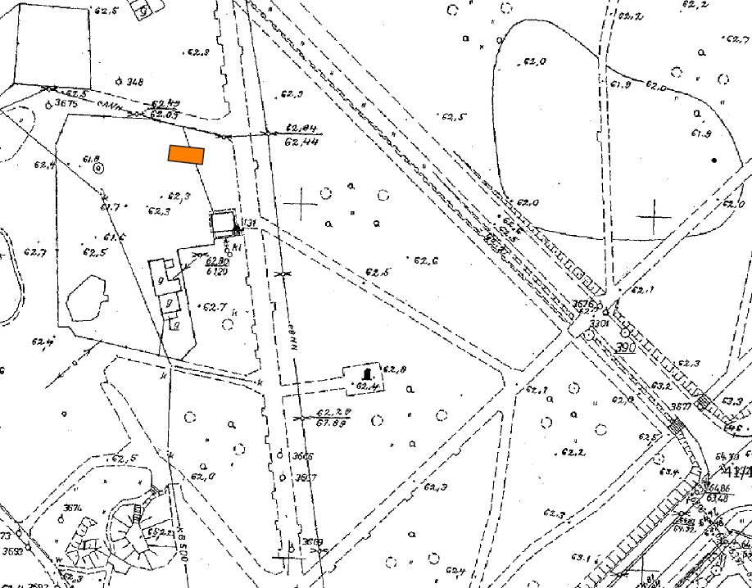
PARK MIEJSKI IM. POWSTAŃCÓW WLKP.
Śremskie Zoo
GRUNT PRZEZNACZONY DO ODDANIA W NAJEM

Wykaz wywieszono dnia: ………………………………… 2025 r.
Zdjęto dnia: ………………………………… 2026 r.

O G Ł O S Z E N I E O W Y K A Z I E

Na podstawie art. 35 ust. 1 i 2 ustawy z dnia 21 sierpnia 1997 r. o gospodarce nieruchomościami (Dz. U. z 2024 poz. 1145, z późn. zm.).
B U R M I S T R Z Ś R E M U

informuje, że przeznaczony został do oddania w najem, w trybie przetargu ustnego nieograniczonego, grunt o pow. 40,0 m², stanowiący część nieruchomości oznaczonej ewidencyjnym numerem działki 28/7, położonej w Śremie przy
ul. Poznańskiej w Parku im. Powstańców Wlkp., dla której Sąd Rejonowy w Śremie prowadzi księgę wieczystą nr Kw PO1M/00022104/0. Grunt przeznaczony jest na prowadzenie działalności gastronomicznej w mobilnym punkcie tj. pojeździe typu Food Truck lub przyczepie gastronomicznej wraz z ogródkiem gastronomicznym.
Wykaz z danymi o gruncie publikowany będzie w Urzędzie Miejskim w Śremie w okresie od 29 grudnia 2025 r. do 19 stycznia 2026 r. oraz na stronie internetowej Urzędu.
Szczegółowych informacji w powyższej sprawie udzielają pracownicy
Zespołu Gospodarki Nieruchomościami Urzędu Miejskiego w Śremie,
Pl. 20 Października 1, tel. (61) 28 47 169.

